* Mesure d’une **tension électrique** avec un multimètre :

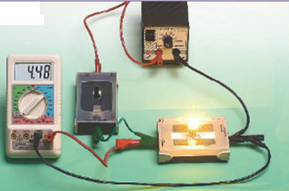

Comment s’appelle l’appareil de mesure de la tension électrique ?

**Le voltmètre**

Comment se branche t-il dans un circuit électrique ?

**En dérivation**. .

Quelle est l’unité de la tension électrique ?

**Le volt ; U= 4.48 V** .

|  |
| --- |
|  |

Faire le schéma du circuit électrique

photographié dans le cadre :

* Mesure d’une **intensité électrique** avec un multimètre :

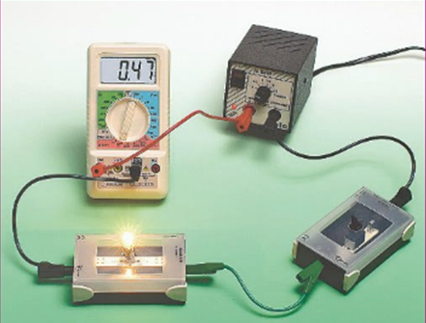 Comment s’appelle l’appareil de mesure de l’intensité électrique ?

**L’ampèremètre** .

Comment se branche t-il dans un circuit électrique ?

**En série** .

Quelle est l’unité de l’intensité électrique ?

**L’ampère ; I= 0.47 A** .

|  |
| --- |
|  |

Faire le schéma du circuit électrique

photographié dans le cadre :

* **Tension et intensité dans un circuit électrique :**



**Circuit en série Circuit en dérivation**

**Il existe deux lois : Il existe deux lois :**

* **loi d’additivité des tensions - loi d’additivité des intensités ou** loi des nœuds

**U = U1 + U2 + U3 I = I1 + I2 + I3**

* **loi d’unicité ou** d’égalité **de l’intensité - loi d’unicité ou** d’égalité **de la tension**

**I = I1 = I2 = I3 U= U1 = U2 = U3**

* **Résistance et loi D’Ohm**

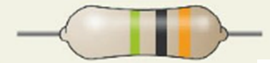 **Un conducteur est caractérisé par sa « résistance » électrique R**

**Elle se mesure en ohms ( Ω )**

**Un dipôle de résistance R est dit conducteur ohmique si la relation entre l’intensité I du courant qui le**

|  |
| --- |
|  |

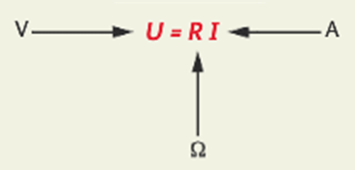 **traverse et la tension U à ses bornes est :**

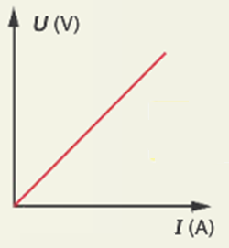

**Le graphe représentant les variations de la tension U**

**en fonction de l’intensité I est :**

** une droite passant par l’origine.**

: